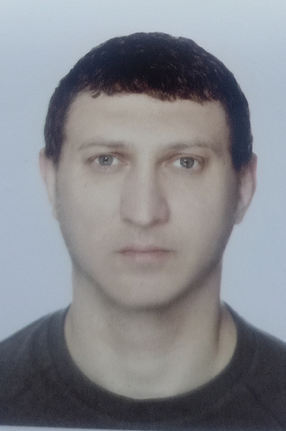
Лурсманашвили Важа Исакович
Занимаемая должность: Тренер-преподаватель
Уровень образования: среднее профессиональное
Образовательное учреждение: ООО «Московский институт профессиональной переподготовки и повышения квалификации»
Квалификация: тренер-преподаватель
Дата получения квалификации: заключение на соответствие занимаемой должности №1 от 13.11.2025г.
Наименование направления подготовки и (или) специальности: физическая культура и спорт
Данные о повышении квалификации или (и) профессиональной переподготовке:
Общий стаж работы: 5 лет
Стаж работы по специальности: педагогической работы – 0 лет
Ученое звание: отсутствует

Преподаваемые педагогическим работником дисциплины:
Вольная борьба (в спортивно-оздоровительных группах, группах начальной подготовки и учебно-тренировочных группах)
Спортивное звание: -

Контактный телефон: 8 (48134) 2 01 04
Адрес электронной почты: dyssh46@mail.ru

